2016專利法制與實務發展研討會
Symposium on Patent Law and Practice

【日期】2016年10月4日(二)～10月5日(三)
Date：October 4 & 5, 2016 (Tuesday and Wednesday)

【地點】集思交通部會議中心國際會議廳(3樓)
Venue：GIS MOTC Convention Center
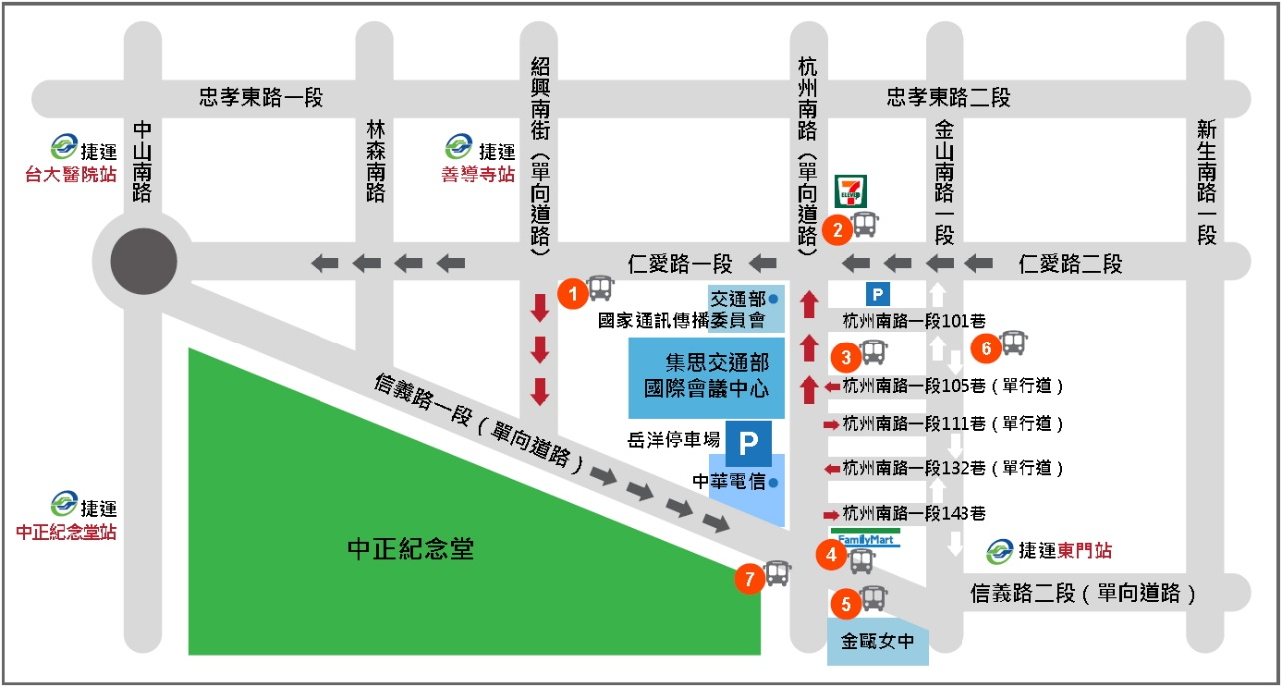

【主辦單位】經濟部智慧財產局、中華民國專利師公會
Hosted by：INTELLECTUAL PROPERTY OFFICE OF THE MINISTRY OF ECONOMIC AFFAIRS
TAIWAN PATENT ATTORNEYS ASSOCIATION
【協辦單位】Orrick Herrington & Sutcliffe事務所、台灣法學會、台灣科技產業法務經理人協會、智慧財產培訓學院
Sponsored by：Orrick Herrington & Sutcliffe, Taiwan Law Society, Taiwan Technology Industry Legal Officers Association, Taiwan Intellectual Property Training Academy

【議 程】Agenda
DAY 1：2016年10月4日(二) October 4, 2016（Tuesday）
08:30-09:00 | 報到時間Registration (30 min)
09:00-09:10  (10 min) | 開幕致詞Opening Remark  吳冠賜 理事長（中華民國專利師公會）  Justin Wu (President, the Taiwan Patent Attorneys Association)  洪淑敏 局長（經濟部智慧財產局）  Shu-Min Hong (Director General, Intellectual Property Office)
第一場：標準必要專利與合理權利金
Session 1：Standard Essential Patents and Reasonable Royalty
09:10-10:00  (50 min) | 專題演講一：標準必要專利與合理權利金  Keynote Speech I：Standard Essential Patents and Reasonable Royalty  主持人 Moderator：陳忠行 庭長（智慧財產法院）  Jhong-Sing (Stev) Chen (Division-Chief Judge, Taiwan Intellectual Property Court)  演講人 Speaker：James Robart 法官（美國華盛頓州聯邦地方法院）  James Robart (Federal Judge, U.S. District Court, Western District of Washington)
10:00-10:50  (50 min) | 專題演講二：專利侵權損害賠償–美國最新案例研析  Keynote Speech II：Standard Essential Patents and Reasonable Royalty: Recent U.S. Court Decisions and Development  主持人 Moderator：陳家駿 律師 （工業技術研究院美國專利訴訟雲網站執行編輯）  George Chen (Chief Editor of the U.S. Patent Litigation Website, Industrial Technology Research Institute)  演講人 Speaker：張亞樵 合夥律師（Orrick Herrington & Sutcliffe事務所）  Ya-Chiao Chang(Partner, Orrick Herrington & Sutcliffe)
10:50-11:10  (20min) | 休息時間Break (20 min)
11:10-12:00  (50 min) | 綜合討論及問答：標準必要專利與合理權利金 – 我國發展  Round Table Discussion & QA Session：Standard Essential Patents and Reasonable Royalty in Taiwan  主持人 Moderator：魏杏芳 委員（公平交易委員會）  Sherry Wei (Commissioner, Taiwan Fair Trade Commission)  與談人 Panelist：  楊銘彰 法務長（宏達國際電子股份有限公司）  Marcus Yang (General Counsel, HTC Group)  王仁君 秘書長（中華民國專利師公會）  Jeanne Wang (Secretary General, the Taiwan Patent Attorneys Association)  James Robart 法官（美國華盛頓州聯邦地方法院）  James Robart (Federal Judge, U.S. District Court, Western District of Washington)  張亞樵 合夥律師（Orrick Herrington & Sutcliffe事務所）  Ya-Chiao Chang (Partner, Orrick Herrington & Sutcliffe)
12:00-13:00 | 午餐時間Lunch (60 min)
第二場：申請專利範圍明確性及申請專利標的適格性之探討
Session 2：The Definiteness Requirement of a Patent and Patent Eligibility
13:00-13:40  (40 min) | 專題演講三之一：申請專利範圍明確性之判斷─美國實務  Keynote Speech III-A：The Definiteness Requirement in the U.S.  主持人 Moderator：洪淑敏 局長（經濟部智慧財產局）  Shu-Min Hong (Director General, Intellectual Property Office)  演講人 Speaker：James Robart 法官（美國華盛頓州聯邦地方法院）  James Robart (Federal Judge, U.S. District Court, Western District of Washington)
13:40-14:20  (40 min) | 專題演講三之二：申請專利範圍明確性之判斷─台灣實務  Keynote Speech III-B：The Definiteness Requirement in Taiwan  主持人 Moderator：吳冠賜 理事長（中華民國專利師公會）  Justin Wu (President, the Taiwan Patent Attorneys Association)  演講人 Speaker：呂茂昌 高級審查官兼科長（經濟部智慧財產局）  Maw-Chang Leu (Senior Patent Examiner and Section Chief, Intellectual Property Office)
14:20-14:40 | 休息時間Break (20 min)
14:40-15:20  (40 min) | 專題演講四之一：申請專利標的之適格性─美國實務  Keynote Speech IV-A：Patent Eligibility in the U.S.  主持人 Moderator：陳昭誠 常務監事（中華民國專利師公會）  Paul C.C. Chen (Standing Supervisor, the Taiwan Patent Attorneys Association)  演講人 Speaker：Christian Hannon 專利律師（美國專利商標局）  Christian Hannon (Patent Attorney, U.S. Patent and Trademark Office)
15:20-16:00  (40 min) | 專題演講四之二：申請專利標的之適格性─台灣實務  Keynote Speech IV-B：Patent Eligibility in Taiwan  主持人 Moderator：陳昭誠 常務監事（中華民國專利師公會）  Paul C.C. Chen (Standing Supervisor, the Taiwan Patent Attorneys Association)  演講人Speaker：李清祺 高級審查官兼科長（經濟部智慧財產局）  Ching-Chi Li (Senior Patent Examiner and Section Chief, Intellectual Property Office)
16:00-17:00  (60 min) | 綜合討論及問答  Round Table Discussion & QA Session  主持人 Moderator：洪澄文 常務理事（中華民國專利師公會）  Henry Hong (Standing Director, the Taiwan Patent Attorneys Association)  與談人 Panelist：  李維心 庭長（智慧財產法院）  Wei-Hsin Lee (Division-Chief Judge, Intellectual Property Court)  陳啟桐 副秘書長（中華民國專利師公會）  Steven Chen (Deputy Director General, Taiwan Patent Attorneys Association)  James Robart 法官（美國華盛頓州聯邦地方法院）  James Robart (Federal Judge, U.S. District Court, Western District of Washington)  Christian Hannon 專利律師（美國專利商標局）  Christian Hannon (Patent Attorney, U.S. Patent and Trademark Office)  呂茂昌 高級審查官兼科長（經濟部智慧財產局）  Maw-Chang Leu (Senior Patent Examiner and Section Chief, Intellectual Property Office)  李清祺 高級審查官兼科長（經濟部智慧財產局）  Ching-Chi Li (Senior Patent Examiner and Section Chief, Intellectual Property Office)
17:00 | 第一日議程結束 End of the First-Day Session
18:00 | 晚宴 Dinner with distinguished guests (Invitation Only)

DAY 2：2016年10月5日(三) October 5, 2016（Wednesday）
08:30-09:00 | 報到時間Registration (30 min)
第三場：專利更正之探討
Session 3：Post-Grant Claim Amendment
09:00-09:50  (50 min) | 專題演講五：專利更正之比較法探討  Keynote Speech V：Comparative Study of Post-Grant Claim Amendment  主持人 Moderator：謝銘洋 教授（國立台灣大學法律學院）  Professor Ming-Yang Hsieh (College of Law, National Taiwan University)  演講人 Speaker：沈宗倫 教授（國立政治大學法律系）  Professor Chung-Lun Shen (School of Law, National Cheng Chi University)
09:50-10:40  (50 min) | 專題演講六：專利核准後更正之審查實務  Keynote Speech VI：Post-Grant Claim Amendment in Taiwan  主持人 Moderator：秦建譜 常務理事（中華民國專利師公會）  Augustus C. P. Chin (Standing Director, the Taiwan Patent Attorneys Association)  演講人 Speaker：張瑞容 專利高級審查官（經濟部智慧財產局）  Jui-jung Chang (Senior Patent Examiner, Intellectual Property Office)
10:40-11:00 | 休息時間Break (20 min)
11:00-11:55  (55 min) | 綜合討論及問答  Round Table Discussion & QA Session  主持人 Moderator：廖鉦達 常務理事（中華民國專利師公會）  Jack Liao (Standing Director, Taiwan Patent Attorneys Association)  與談人 Panelist：  熊誦梅 法官（智慧財產法院）  Sung-Mei Hsiung (Judge, Intellectual Property Court)  林國塘 組長（經濟部智慧財產局）  Kuo-Tang Lin (Director of the Third Patent Division, Intellectual Property Office)  尹重君 專利師（中華民國專利師公會）  C. C. Yin (Patent Attorney, the Taiwan Patent Attorneys Association)  沈宗倫 教授（國立政治大學法律系）  Professor Chung-Lun Shen (School of Law, National Cheng Chi University)  張瑞容 專利高級審查官（經濟部智慧財產局)  Jui-jung Chang (Senior Patent Examiner, Intellectual Property Office)
11:55-12:00  (5 min) | 閉幕結語 Close Remarks  吳冠賜 理事長（中華民國專利師公會）  Justin Wu (President, the Taiwan Patent Attorneys Association)
報名網址：http://www.twpaa.org.tw/eventsDetail.asp?id=74
中華民國專利師公會TEL：886-2-2701-1990 Ext.12 林幹事

